雅安市慈善总会召开第三届理事会

第二次会议

4月28日下午，雅安市慈善总会第三届理事会第二次会议在雅安召开。会议由市民政局党组成员、副局长、市慈善总会会长张云涛主持，第三届全体理事及监事共21人出席会议。
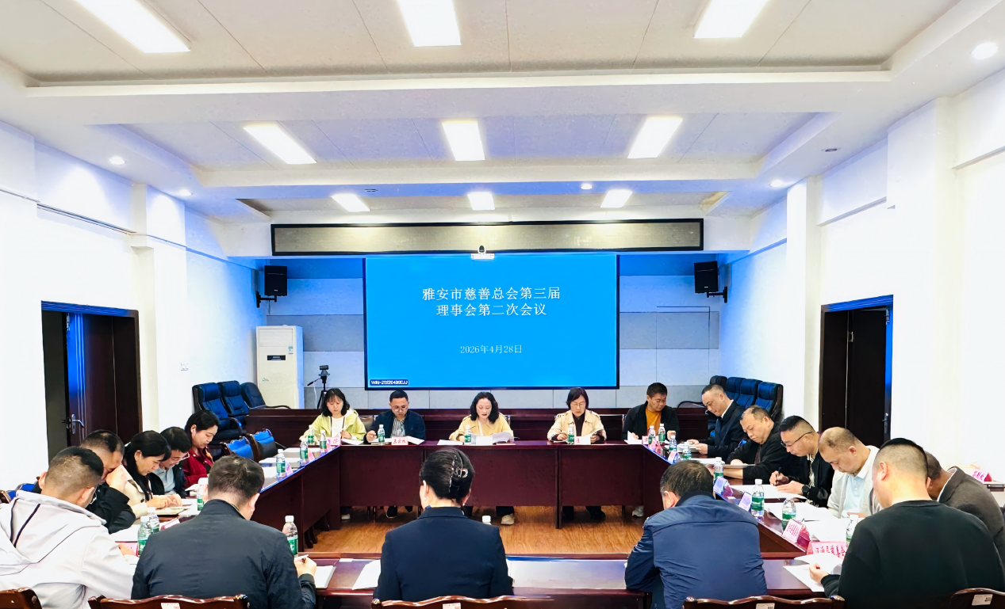
会议学习了《求是》杂志发表的习近平总书记重要文章《树立和践行正确政绩观》，听取了《雅安市慈善总会2025年度工作报告及2026年度工作计划》和《雅安市慈善总会2025年度财务工作报告及2026年度财务预算》，审议通过了《雅安市慈善总会秘书长办公会议事规则（修订稿）》《雅安市慈善总会慈善信托管理制度（审议稿）》《雅安市慈善总会内部控制制度（审议稿）》《雅安市慈善总会志愿服务管理制度（修订稿）》《雅安市慈善总会重大事项报告管理制度（审议稿）》《西康商业广场雅安市慈善总会重大疾病慈善救助项目管理办法（审议稿）》《雅安市慈善总会临时困难救助项目管理办法（审议稿）》《雅安市慈善总会会议管理办法（审议稿）》《雅安市慈善总会基金管理办法（审议稿）》9项制度文件，进一步健全内部治理体系、强化风险防控机制，为总会慈善工作规范化、专业化发展提供坚实制度保障。
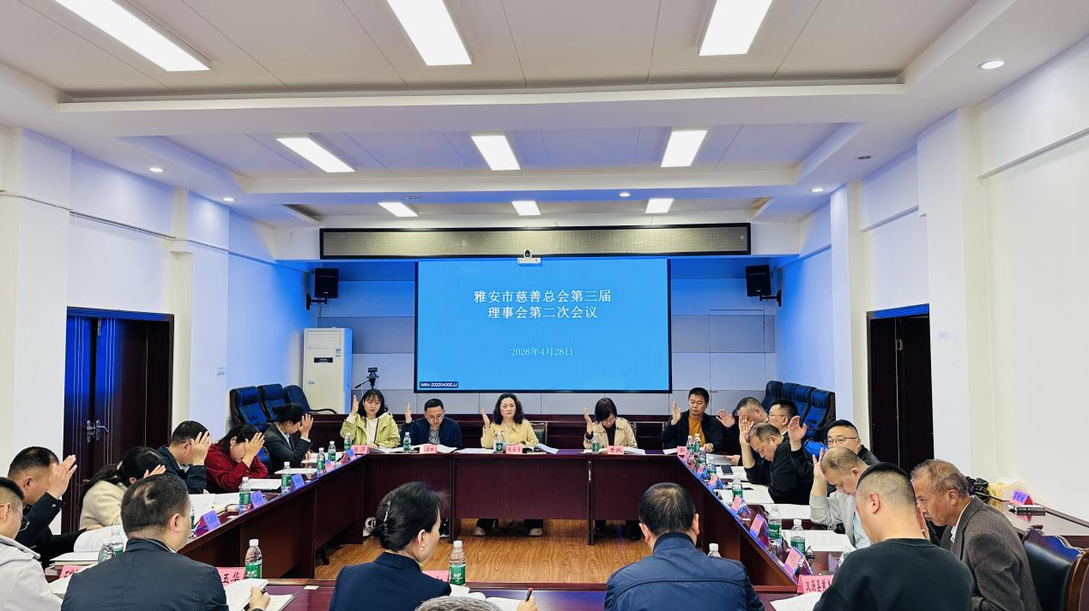
接下来，总会将以此次会议为契机，锚定目标、担当实干，重点抓好以下三个方面工作：一是强化政治引领。深入贯彻党的二十大、二十届历次全会精神以及习近平总书记关于慈善工作的重要指示批示精神，把党的领导始终贯穿慈善工作各方面、全过程，牢牢把握慈善事业正确方向。二是严守规范底线。恪守慈善宗旨，坚持依法行善、信息公开，持续完善内部治理和制度体系，严管慈善项目，严控资金风险。三是深耕民生福祉。聚焦群众急难愁盼，做优慈善项目、提升服务质效，不断拓宽筹资渠道、扩展慈善帮扶范围，奋力推动雅安慈善事业高质量发展。

